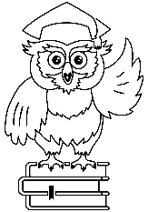
Základní škola Olomouc, Mozartova 48

příspěvková organizace, 779 00 Olomouc

585 427 142 skola@mozartova.cz

Žádost o uvolnění z předmětu tělesná výchova

Žádám o uvolnění mého syna (mé dcery) …………………………………, třída ………….. z výuky tělesné výchovy ze zdravotních důvodů na období ……………………

V …………………………………………… dne ……………………………….

Podpis a jméno zákonného zástupce: …………………………………………….

Příloha: lékařský posudek

